**Нефункціональні вимоги:**

* **Мова інтерфейсу:** українська

# Вимоги до програмного забезпечення: Windows

* **База даних:** PostgreSQL
* **Безпека:** Шифрування даних користувача, аутентифікація.

Функціональні вимоги:

# Вікна програми:

1. *Головне меню:*
   * Кнопки для пошуку закладів, перегляду рекомендацій на основі вподобань, доступ до профілю та списку улюблених закладів.
2. *Сторінка пошуку:*
   * Поля для введення критеріїв пошуку, таких як тип кухні, відстань, рейтинг, а також можливість сортування результатів.
3. *Сторінка закладу:*
   * Відображає детальну інформацію про заклад: опис, фото, рейтинги, відгуки. Є можливість оцінити заклад, залишити відгук або додати до улюблених.
4. *Сторінка відгуків:*
   * Список відгуків користувачів із можливістю їх сортування. Кнопка для додавання відгуку доступна лише для авторизованих користувачів.
5. ***Сторінка рекомендацій:***

○ Відображає список рекомендованих закладів на основі вподобань користувача, історії переглядів або популярності серед інших користувачів.  
○ Для кожного закладу вказується назва, короткий опис, фото та рейтинг.  
○ Користувач може натиснути на заклад у списку, щоб перейти на його сторінку з детальною інформацією.  
○ Передбачено кнопки для додавання закладу до улюблених чи публікації відгука про заклад.

1. *Панель адміністратора:*
   * Містить опції для додавання, редагування інформації про заклади, модерації відгуків, перегляду загальної статистики.

**Переходи між вікнами:**

*Головна сторінка*

* → Сторінка пошуку
* → Профіль.
* → Рекомендації

*Пошук*

* → Головна
* → Сторінка закладу
* → Профіль
* → Рекомендації

*Профіль*

* → Головна
* → Сторінка пошуку.
* → Рекомендації

*Рекомендації*

* → Головна
* → Сторінка пошуку.
* → Профіль

# Типи користувачів:

***Користувач:*** може шукати заклади, ставити оцінки, додавати улюблені місця, користуватися рекомендаціями.

***Адміністратор:*** керує базою закладів, стежить за відгуками і контентом.

1. *Як користувач, я можу шукати заклади.*
   * Необхідні умови:
     + Користувач (авторизований або неавторизований) має доступ до головного екрану або сторінки пошуку.
     + Заповнені поля для пошуку (наприклад, назва закладу, тип кухні або локація).
     + Сортування за доступними параметрами (відстань, рейтинг, тип кухні, наявність доставки).
2. *Як користувач, я можу переглядати інформацію про заклад.*
   * Необхідні умови:
     + Користувач обрав заклад із результатів пошуку або рекомендацій.
     + Відображається детальна інформація: опис, фото, відгуки, рейтинги.
3. *Як авторизований користувач, я можу додавати відгуки на заклади.*
   * Необхідні умови:
     + Користувач має бути авторизованим.
     + Користувач відвідав сторінку закладу.
     + Обов’язкові поля для заповнення: рейтинг (за різними критеріями), текст відгуку.
4. *Як користувач, я можу переглядати відгуки на заклади.*
   * Необхідні умови:
     + Користувач перейшов на сторінку закладу.
     + Відгуки відображаються у вигляді списку, сортуються за датою, рейтингом або кількістю лайків.
5. *Як авторизований користувач, я можу зберігати заклади до списку улюблених.*
   * Необхідні умови:
     + Користувач авторизований і переглядає сторінку закладу.
     + Кнопка "Додати до улюблених" доступна на сторінці закладу.
6. *Як користувач, я можу сортувати заклади за різними параметрами.*
   * Необхідні умови:
     + Доступні опції сортування: за відстанню, рейтингом, типом кухні, доставкою, доступністю
7. *Як користувач, я можу переглядати рекомендації на основі моїх попередніх відвідувань та вподобань.*
   * Необхідні умови:
     + Користувач повинен бути авторизованим.
     + Система зберігає історію відвідувань.
8. *Як адміністратор, я можу додавати нові заклади до системи.*
   * Необхідні умови:
     + Адміністратор авторизований у системі.
     + Обов’язкові поля для заповнення: назва, адреса, тип кухні, фото, короткий опис.
9. *Як адміністратор, я можу редагувати інформацію про заклади.*
   * Необхідні умови:
     + Адміністратор має доступ до панелі адміністрування.
     + Поля для редагування: назва, опис, фото, рейтинг, відгуки.
10. *Як адміністратор, я можу модерувати відгуки користувачів.*
    * Необхідні умови:
      + Адміністратор авторизований.
      + Відгук містить порушення політики, нецензурні вирази або інший неприйнятний контент.

**USERCASE DIAGRAM**

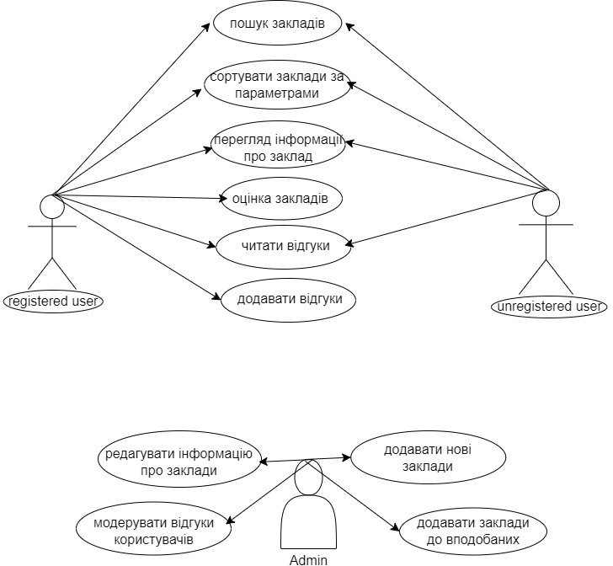

**WIREFRAMES**

